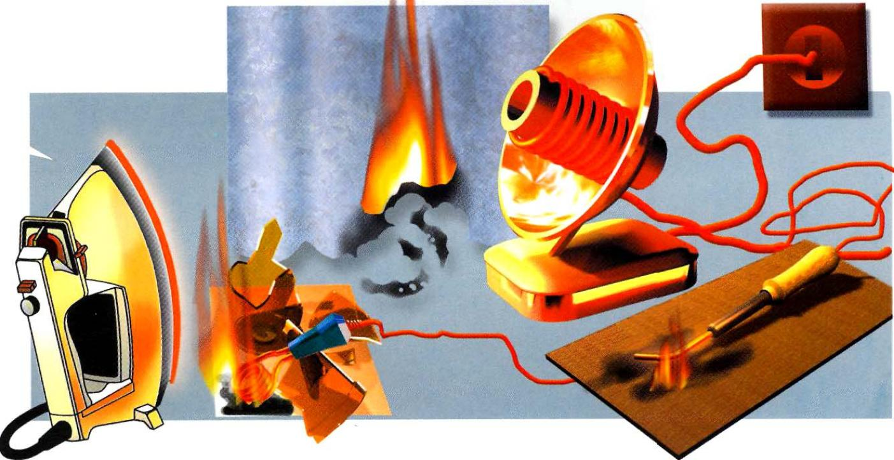

МЧС!!!

Правила пожарной безопасности при эксплуатации электрооборудования

Требованиями пожарной безопасности установлены определенные правила эксплуатации электротехнических и теплогенерирующих устройств, соблюдение которых позволит максимально снизить риск возникновения пожара.

• При эксплуатации электроприборов ЗАПРЕЩАЕТСЯ:

– использовать электроприборы в условиях, не соответствующих требованиям инструкции по эксплуатации предприятия-изготовителя, или электроприборы, имеющие неисправности;

– использовать электронагревательные приборы при отсутствии или неисправности терморегуляторов, предусмотренных конструкцией;

– использовать электропровода и кабели с поврежденной или потерявшей защитные свойства изоляцией, устанавливать самодельные вставки («жучки») при перегорании плавкой вставки предохранителей (это приводи к перегреву всей электропроводки, короткому замыканию и возникновению пожара).

• Запрещается использовать поврежденные выключатели, розетки, патроны и т.д.

• Запрещается окрашивать краской или заклеивать открытую электропроводку обоями.

• Для предупреждения высыхания и повреждения изоляции проводов запрещается прокладка их по нагревающимся поверхностям (печи, дымоходы, батареи отопления и т.д.).

• Запрещается включать несколько электрических приборов большой мощности в одну розетку во избежание перегрузок, большого переходного сопротивления и перегрева электропроводки.

• Включенные электронагревательные приборы должны быть установлены на негорючие теплоизоляционные подставки.

• Частой причиной пожаров является воспламенение горючих материалов, находящихся вблизи от включенных и оставленных без присмотра электронагревательных приборов (электрические плиты, кипятильники, камины, утюги, грелки и т.д.), а также использование горючих материалов в качестве абажуров для электрических ламп.

• Перед уходом из дома на длительное время обязательно убедитесь, что все электронагревательные и осветительные приборы выключены и обесточены.

**Помните! Беду всегда легче предупредить, чем ликвидировать.**

**В случае происшествия звоните в Единую дежурно-диспетчерскую службу по телефону с мобильного «101» «112». Звонки принимаются круглосуточно и бесплатно.**

